Repaso septiembre

1. Opera:

 

 

 

 

2. Expresa en fracción:

a)  b)  c) 

**3. Extrae las siguientes raíces**:

  

**4. Efectuar las siguientes sumas:**



 

5. Opera aplicando raíces:

   

6. Desarrolla las siguientes igualdades notables::

a)  b) 

c)  d) 

7. Extrae las raíces de :

a)  b) 

8. Simplifia:

 

 

 

 

9. Resuelve las siguientes ecuaciones:

 

 

10. Opera:

 

 

11. Resuelve las siguientes ecuaciones:

a)

b)

12. Resuelve las siguientes ecuaciones:

a)

b)

13. Resuelve analítica y graficamente



14. Calcula analítica y graficamente El siguiente Sistema.



14. Estudia las características de las siguiente función

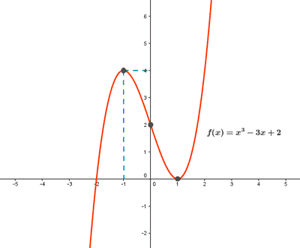

15. Indica las características de la siguiente función:

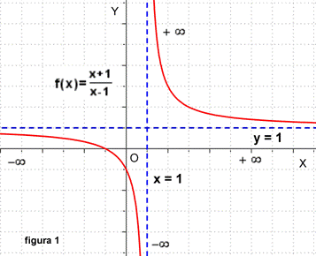

16. Calcula la moda, media, varianza y desviación típica

|  |  |  |  |  |  |  |  |  |  |
| --- | --- | --- | --- | --- | --- | --- | --- | --- | --- |
| Nota (xi) | 2 | 3 | 4 | 5 | 6 | 7 | 8 | 9 | 10 |
| Alumnos (Fi) | 1 | 3 | 5 | 8 | 9 | 6 | 3 | 2 | 1 |

17. Se lanzan dos dados al aire y se anota la suma de los puntos obtenidos. Se pide:

a) La probabilidad de que salga el siete.

b) La probabilidad de que el número obtenido sea par.

c) La probabilidad de que el número obtenido sea múltiplo de 3.

18. Se extrae una bola de una urna que contiene 4 bolas rojas, 5 blancas y 6 negras, ¿cuál es la probabilidad de que sea roja o blanca? ¿Cuál es la probabilidad de que no sea blanca?.

**19**. Teniendo en cuenta las medidas señaladas, calcula el volumen y el área:

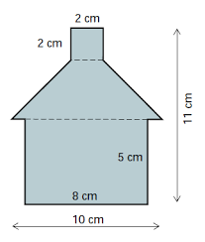

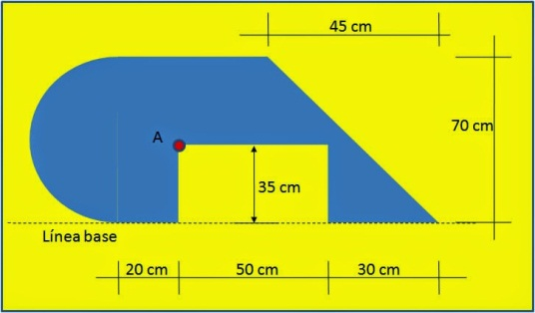

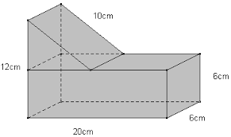



Problemas:

1. Calcula los lados de un triángulo rectángulo isósceles si su perímetro e 24cm

2. Halla las dimensiones de un rectángulo cuyo perímetro es 34 cm y su diagonal mide 13 cm

3. Entre Antonio y Carmen tienen 12€, si Carmen le da 1,7 a Antonio, Carmen tendría el doble.

4. Si se aumenta en 3 m el lado de un cuadrado, la superficie aumenta en 75 m2. ¿Cuál es su lado?

5. Tres socios se reparten los beneficios del año. El 1º obtiene 2/5 el 2º 4/5 de lo que queda y el 3º 2000€.Fracción del tercer socio. Beneficios totales

6. 1º trimestre sube 2%, 2º trimestre sube 21%, 3º trimestre sube 5%, 1º trimestre baja 3%. Calcula el incremento total.

7. Calcula los intereses de:

a) Plazo fijo 2% anual de 20000€ durante 5 años.

b) Interés compuesto dl 1% trimestral durante 2 años de un capital de 10000€

8. Un campamento de la Cruz Roja con 1000 refugiados tiene víveres para 90 días si se distribuyen raciones de 800 g por día. ¿Cuál debería ser la ración si hubiese 2000 refugiados y estos víveres tuvieran que durar 4 meses? (Nota: 1 mes = 30 días)

9. La recaudación en una tienda durante la primera semana de Julio es de 1 200 €; en la segunda semana tuvo un incremento del 13%, en la tercera semana de agosto la recaudación descendió un 14%. ¿Cuál fue el índice de variación y cuánto dinero recaudaron en la tercera semana?

10. Un Banco ofrece un interés al 1% anual.

Que cantidad tendremos al cabo de año y medio

11. Compro 200kg de café de Vietnam a 2€/kg y lo mezclo con 50kg de café de Colombio a 20€/kg. ¿Cuál es el precio de coste del producto?

Cómo tendré que venderlo si quiero tener un beneficio del 20%

12. En un congreso de científico de identificación de genes; 20 participantes son estadounidenses, que representan el 15% , el 30%son australianos, otro 20%son alemanes y el resto son ingleses.

Indica el número de cada participante

13. En un barco viajan 480 pasajeros entre hombres y mujeres. El número de hombres es el triple que el de mujeres. ¿Cuántos hombres y cuántas mujeres hay?

14. Alberto tiene triple de edad que su Lucía. Si Alberto tuviese 30 años menos y Lucía 8 años más, los dos tendrían la misma edad. ¿Cuántos años tiene cada uno?

15. Halla las dimensiones de una parcela rectangular sabiendo que es 25 m. más larga que ancha y que el perímetro es 400 m.

16. Entre Antonio y Carmen tienen 12 €. Si Carmen le da 1,7 € entonces Antonio tiene el doble que ella. ¿Cuántos euros tiene cada uno?

17. Dos kilos de peras y tres de manzanas cuestan 7,80 €. Cinco kilos de peras y cuatro de manzanas cuestan 13,20 €. ¿Cuánto cuesta el kilo de manzanas?

18. Quiero comprarme la Play Station 2, pero vale 260 €, así que decido esperarme a las rebajas. En rebajas cuesta 221 €. ¿Cuál ha sido el porcentaje de descuento que han aplicado?

19. Un trabajador pasa a cobrar 231 semanales después de que su jefe le subiera el sueldo un 5%. ¿Cuánto cobraba antes de que se le aplicara la subida?

20. Una camiseta costaba 30 €. Primero le aplican una subida del 20%. Después le aplican un 10 de subida de la cantidad que resulta.

22. Finalmente le aplican un 30% de descuento. ¿Cuánto cuesta ahora la camiseta?, ¿Cuál ha sido el porcentaje de descuento?

23. He metido en el banco 6500 euros y 8 meses después se han convertido en 6630 euros ¿A qué % las coloqué?

24. ¿Qué es más ventajoso, colocar 480.000 euros al 4’5 % o comprar con ellas un piso que se puede alquilar en 2000 euros mensuales?

25. 6000 euros han dado 45 euros de interés desde el 23 de marzo al 21 de junio del mismo año. ¿A qué 5 % se colocaron?

26. Calcula el precio de la gasolina al final de año si inicialmente valía 1,10€ si:

1º trimestre sube 2,5%, 2º trimestre sube 21%, 3º trimestre sube 5%, 1º trimestre baja 3%

¿Qué precio tenía a finales de junio.

27. Una granja de vacas que tiene 120 reses consume 10 toneladas de pienso en 2 semanas. ¿Cuánto consumirá en mes y medio si reduce las reses en 45 unidades?

28. Un lingote de plata de ley 0’85 que pesa 3 kg. se funde con otro lingote de plata de ley 0’74 que pesa 2’5 kg. ¿Cuál será la ley del nuevo lingote?

29. ¿Cuántos kg de café de 80 euros se han de mezclar con 10 kg de 106 euros para vender la mezcla a 92 euros el kg.?